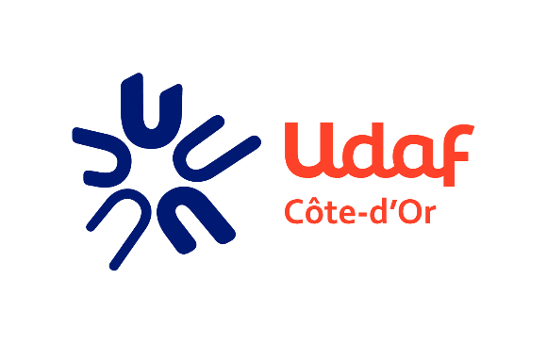

20 avril 2021

COMMUNIQUÉ DE PRESSE

**Atelier Parents**

**Alimentation, sommeil & pleurs :**

**Besoins des enfants – Questions de parents**

**Samedi 5 juin 2021 de 9h30 à 11h30**

en présentiel **à l’Udaf – 14 rue Nodot à DIJON**

et en visio

Devenir parents puis accompagner son enfant, c’est toute une aventure !

Des moments de découverte, de joie mais aussi beaucoup de questions : A quelle heure coucher mon enfant ? Comment l’aider à passer à une alimentation diversifiée ? Si mon enfant ne veut pas manger que faire ? Pourquoi mon enfant pleure-t-il ?...

C’est pourquoi, nous avons choisi de proposer à tous les parents qui le souhaitent de pouvoir poser leurs questions et obtenir des réponses de professionnels, lors d’un prochain **atelier Parents sur le thème : « Alimentation, sommeil et pleurs : Besoins des enfants – Questions de parents » le samedi 5 juin 2021 de 9h30 à 11h30 à l’Udaf en présentiel au 14 rue Nodot à Dijon ou en visio.**

Cet atelier sera animé par Elodie et Julie, deux Infirmières puéricultrices, Fondatrices de My Jolly Family. Au cours de celui-ci, ces deux intervenantes aideront les parents à mieux connaître et comprendre les besoins de leur enfant de 0 à 6 ans. Puis les parents pourront poser toutes les questions qui les préoccupent autour de ces 3 sujets : alimentation, sommeil et pleurs.

Ce rendez-vous à destination des parents est **gratuit.** Le nombre de places maximum est fixé à 15 personnes en présentiel et illimité en visio. L’**inscription** est **obligatoire**.

Cet atelier est réalisé avec le soutien de la CAF de Côte d’Or et du Conseil Départemental de Côte d’Or.

**L’UDAF en bref :**

L’Union Départementale des Associations Familiales de Côte d’Or, association loi 1901, constituée de 55 associations, représente plus de 3 800 familles. Elle défend les intérêts de l’ensemble des familles de Côte d’Or.

Pour cela, l’Udaf fait entendre ses positions auprès des pouvoirs publics, représente les familles dans de nombreux domaines (santé, petit-enfance, habitat, vie quotidienne…) et gère différents services d’intérêt familial (Mesures de protection judiciaire, Soutien aux tuteurs familiaux, Soutien au budget familial…). [www.udaf21.fr](http://www.udaf21.fr)

**Infos pratiques :**

Atelier Parents : « Alimentation, sommeil & pleurs : Besoins d’enfants – Questions de parents »

Date et lieu : Samedi 5 juin 2021 de 9h30 à 11h30 en présentiel à l’Udaf – 14 rue Nodot à Dijon et en visio avec code d’accès (donné à l’inscription)

**Gratuit – ouvert à tous les parents - inscription obligatoire**

Renseignements et Inscriptions avant le 31 mai 2021 : Udaf 21 au 03.80.53.13.87 ou [mdumoulin@udaf21.unaf.fr](mailto:mdumoulin@udaf21.unaf.fr) [www.udaf21.fr](http://www.udaf21.fr) – Facebook : UDAF 21

**Contact :** Maria DUMOULIN - Tel : 03.80.53.13.87 - Mail : [mdumoulin@udaf21.unaf.fr](mailto:mdumoulin@udaf21.unaf.fr)